Рисование в технике «Штампинг»

Рисование в данной технике предполагает отпечатывание предметов на листе бумаги. Печатать можно чем угодно! Например, настоящими овощами и фруктами; листьями; пробкой; кубиками; конструктором Лего, скрученным в рулон картоном, втулками от салфеток и т.д.

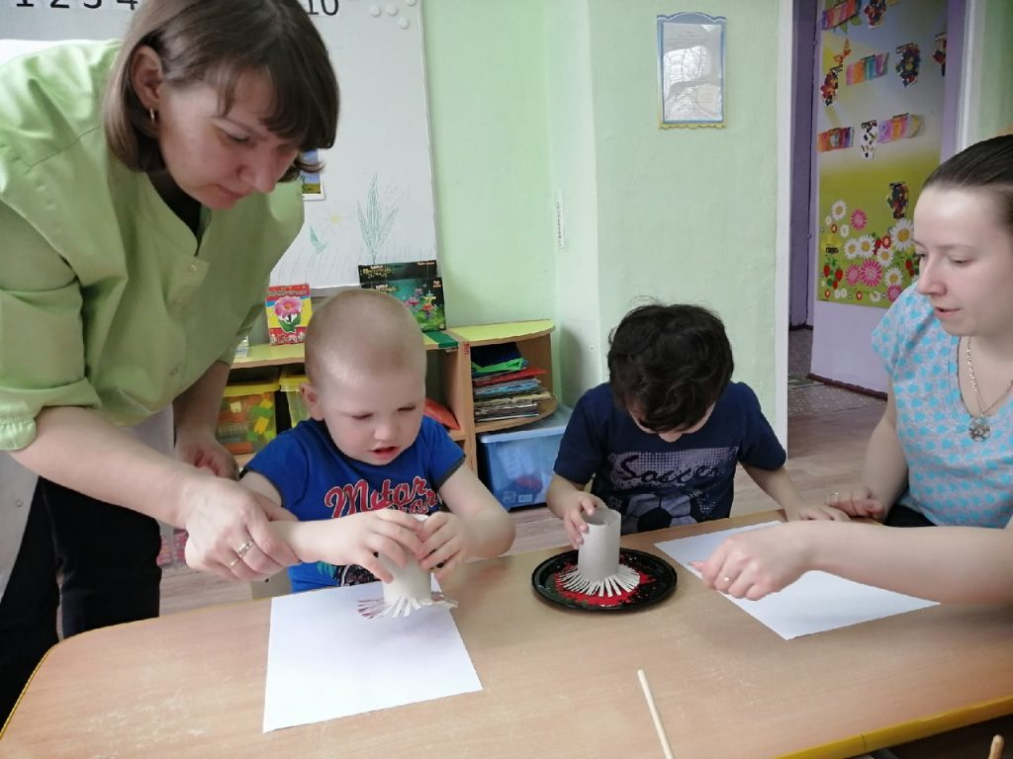

Рисование втулкой

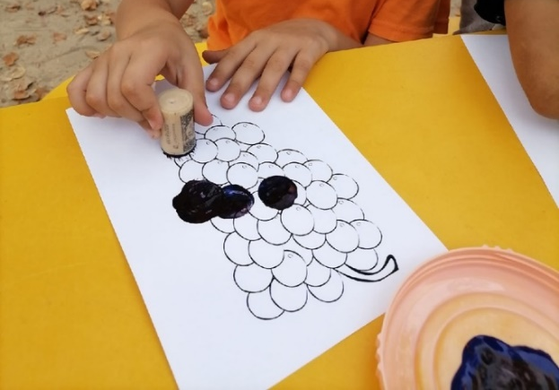
Рисование пробкой

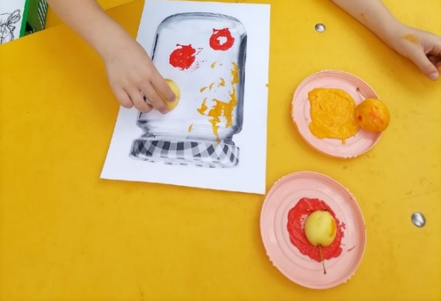

Рисование половинками яблок

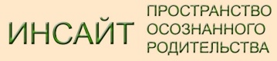
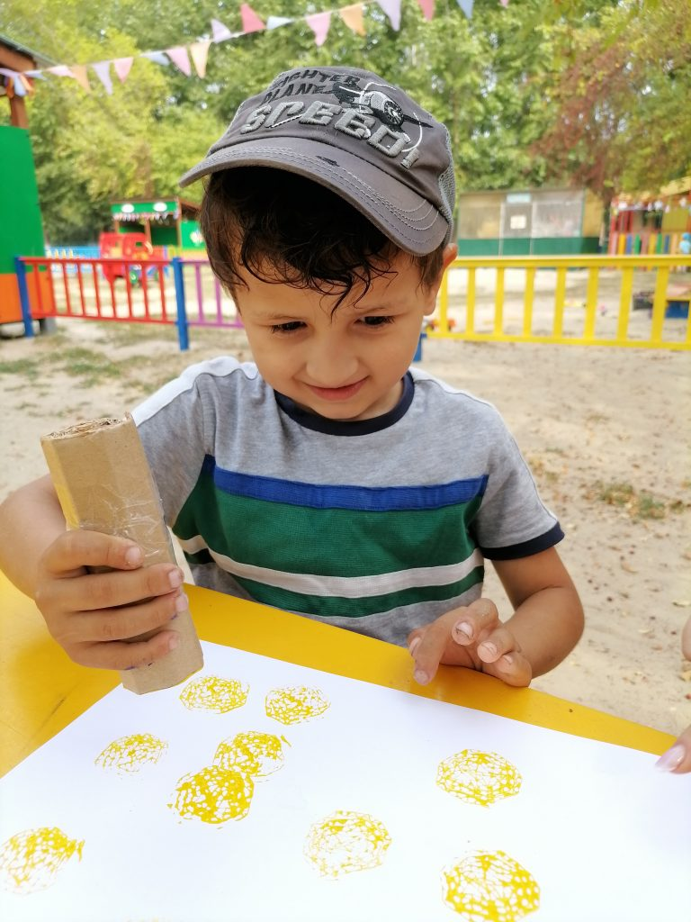
Рисование рулоном картона

Список использованных источников и литературы:

1) Лавренко Т.М. Пуантилизм. Техника рисования для детей ватными палочками [Электронный ресурс] / Т.М. Лавренко – Учетно-методический кабинет, 2019. – Режим доступа: https://ped-kopilka.ru/blogs/tamara-mihailovna-lavrenko/puantilizm-netradicionaja-tehnika-risovanija-vatnymi-palochkami.html

МАДОУ «Детский сад №133»
города Тюмени

Нетрадиционные техники рисования для детей раннего и дошкольного возраста

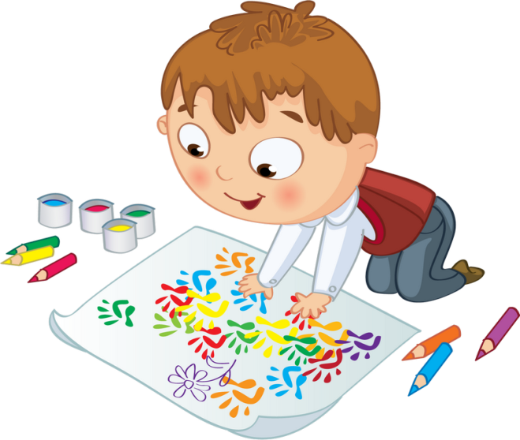

Учитель-дефектолог: Гурбанова М.В.

Дети и творчество – неразделимые понятия.

Нетрадиционное рисование – замечательный способ создания шедевров, используя всё, что есть под рукой. Предлагаем вашему вниманию несколько отличных идей для нетрадиционного творчества с вашими детьми:

Рисование в технике «Пуантилизм»

Пуантилизм происходит от французского Pointillisme, что буквально означает «точечный» (от point — точка) [1]. Предлагаем ребенку порисовать ватными палочками.

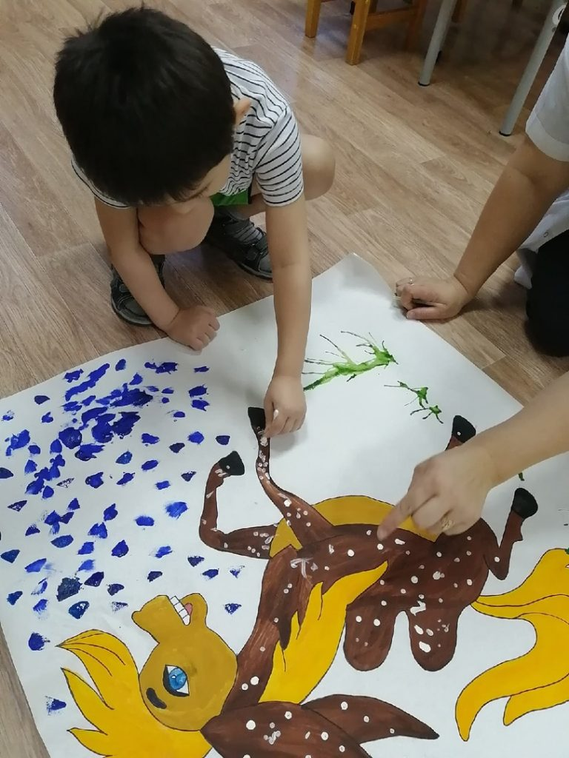

Рисование ватными палочками

Рисование губкой

Поролоновая губка – прекрасное средство для рисования. Она найдется у каждой хозяйки. Перевяжите губку резинкой или ниткой, нанесите гуашь на губку кисточкой. Остаётся только приложить губку к листу.

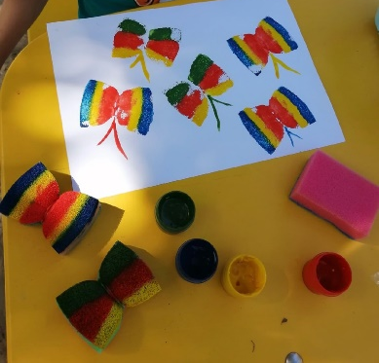

Рисование губками

Рисование вилкой

Используйте одноразовую вилку. Принцип такого рисования очень прост - опускаете вилку обратной стороной в краску, а после делаете отпечаток на листе бумаге.

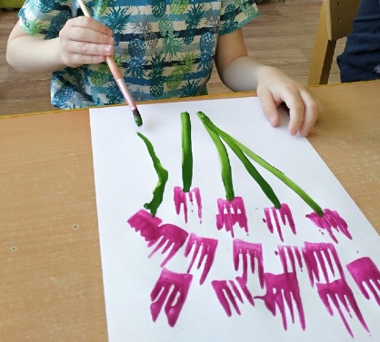

Рисование вилкой

Рисование в технике «Ниткография»

Окуните длинную ниточку в гуашь, поместите нитку «зигзагом» между двумя листами бумаги, слегка придавите верхним листом и аккуратно вытягивайте нитку наружу.

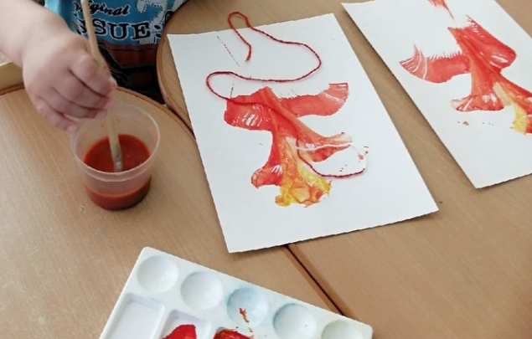

Рисование ниткой

Рисование на пене

Пена подарит детям новые тактильные ощущения, а также приятно пахнет. Поместите пену для бриться на поднос. Предложите ребенку капать краску на пену и выводить кисточкой или палочкой разные узоры.

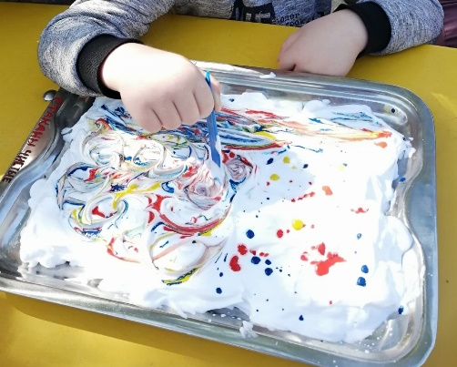

Рисование на пене

Рисование льдом

Заранее подготовьте цветной лёд (заморозьте в формочках воду с красителем). Предложите ребенку порисовать такими цветными кусочками льда.

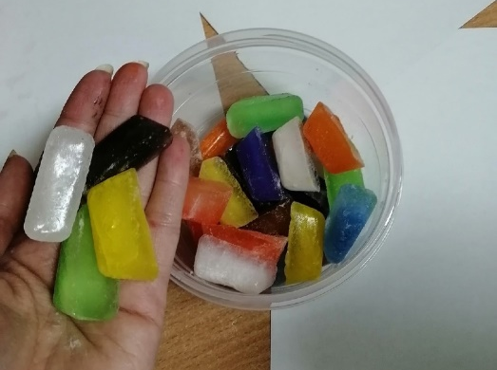

Рисование льдом

Рисование на камнях

Предложите ребенку порисовать на гладких камнях. Используйте гуашь. Рисунок можно закрепить лаком.

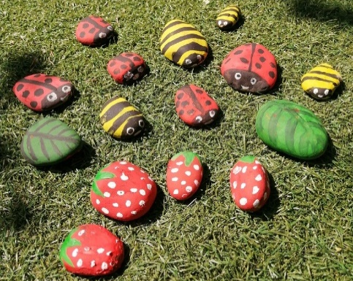

Рисование на камнях

